

**Автономная некоммерческая организация дошкольного образования «Город детства»**

**Г.Кинель, ул. Чехова, д. 11 «В»** **ОГРН** 1146300000219 **ИНН** 6350015269 **КПП** 635001001 р/сч № 40703810454400028465 Поволжский банк ОАО «Сбербанк России» г. Самара Самарское отделение 6991/0594

Тел.8(84663) 6-30-05, 6-30-07 e-mail: ano_goroddetstva@mail.ru

**Паспорт**

**дидактической игры «Разноцветный зонтик»**

**по ФЭМП для детей 4-5 лет**

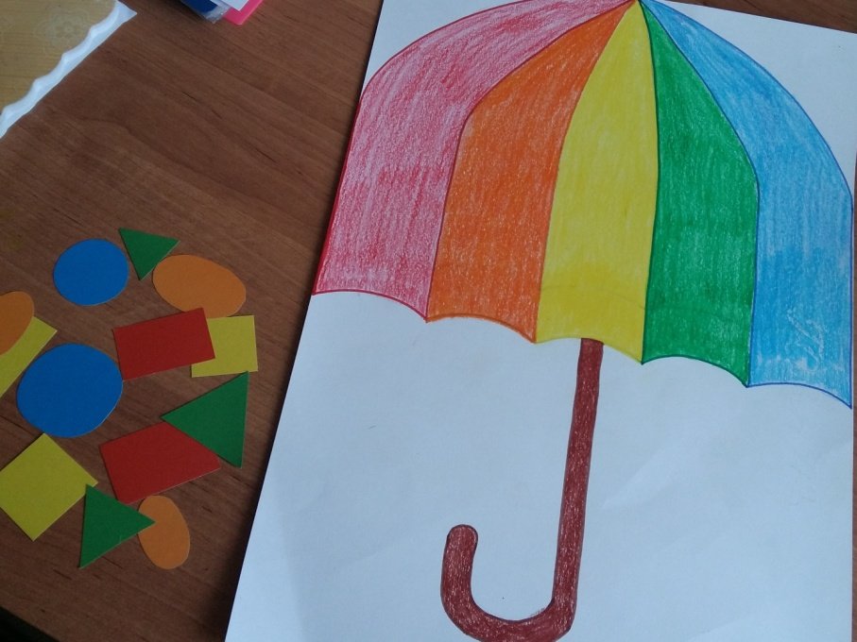

Авторы: воспитатели Назарова Т.И., Максимова Т.Н.

Кинель

2016 г.

**Паспорт дидактической игры**

**«Разноцветный зонтик» по ФЭМП для детей 4-5 лет.**

**Цель:** Способствовать активизации и обогащению игровых действий детей с геометрическими фигурами.

**Дидактические задачи:**

1. Закрепление умения считать от одного до пяти.
2. Развитие умения называть цвета и оттенки цветов.
3. Развитие мелкой мускулатуры пальцев.
4. Развитие умения различать левую правую стороны.
5. Развитие воображения, творческих способностей.
6. Развитие способности зрительно обследовать, узнавать и правильно называть плоскостные геометрические фигуры (круг, квадрат, треугольник, прямоугольник, овал) их цвет, величину, количество.
7. Формирование готовности детей как к самостоятельной, так и совместной деятельности со взрослыми и сверстниками.

**Игровая задача.** Правильное выполнение игровых заданий.

**Область применения.** Дидактическая игра «Разноцветный зонтик» может быть использована педагогами дошкольных организаций, в процессе совместной деятельности с детьми, а так же в самостоятельной деятельности детей для формирования элементарных математических представлений.

**Возраст детей**. 4-5лет.

**Оборудование.**

1. Три карточки (размер А3) на которых изображён зонтик с пятью разноцветными полосками: красная, синяя, жёлтая, зелёная, оранжевая.

2. Набор геометрических фигур (треугольник, квадрат, круг, прямоугольник, овал) по 3 шт., разной величины (большая, маленькая, средняя), цвет фигур соответствует цвету полосок зонтика.

**Правила игры:** игровые задания выполняются одновременно всеми участниками игры только после команды ведущего. Если игрок испытывает трудности при выполнении задания, он может обратиться за помощью к сверстникам или взрослому.

**Игровые действия**

В игре могут участвовать от 1 до 6 человек. Дети сидят за столами. Воспитатель (ведущий) предлагает ребятам поиграть в игру «Разноцветный зонтик», раздаёт ребятам карточки с изображением зонтика и набор геометрических фигур. В начале игры игроки раскладывают отдельно треугольники, квадраты, круги, прямоугольники, овалы. Затем выполняют игровые задания.

**Примерные игровые задания.**

* 1. «Разноцветные полоски». Последовательно назвать цвет полосок на зонтике, начиная с левой стороны зонтика. Сосчитать их. Сказать, что бывает такого же цвета как полоски на зонтике.
  2. «Разные фигуры». Назвать форму, цвет, величину, количество геометрических фигур.
  3. «Одинаковые по цвету». Разложить на полосках зонтика фигуры соответствующего цвета в порядке возрастания (от самой маленькой до самой большой) снизу вверх (или наоборот).
  4. «Узор на зонтике». Разложить на полосках зонтика геометрические фигуры по своему желанию или по заданию воспитателя.
  5. «Разложи, как я скажу» Разложить на полосках зонтика геометрические фигуры по словесному указанию воспитателя. (Положи красный большой прямоугольник на зелёную полоску, синий маленький круг на жёлтую полоску и т. д.)

**Результат игры.**

В игровой форме закрепляются знания о цвете, форме, величине геометрических фигур; количественный счёт до 5, умение ориентироваться в пространстве, развиваются память, мышление, творческое воображение. Формируются коммуникативные качества - желание общаться и взаимодействовать со взрослыми и сверстниками, соблюдать правила игры.

